**INSTITUT TEKNOLOGI BANDUNG**

**PROGRAM STUDI TEKNIK ELEKTRO**

Jalan Ganesha No. 10 Gedung Labtek VIII Lantai 3 🕿 (022)2508135-36, 🖷 (022)2500940

Bandung 40132

**Dokumentasi Produk Tugas Akhir**

Lembar Sampul Dokumen

|  |  |  |
| --- | --- | --- |
| Judul Dokumen | TUGAS AKHIR TEKNIK ELEKTRO:  *Penampil Pembuluh Vena untuk Alat Bantu Pemasangan Jarum Infus* | |
|  |  | |
| Jenis Dokumen | PERANCANGAN | |
|  | Catatan: Dokumen ini dikendalikan penyebarannya oleh Prodi Teknik Elektro ITB | |
| Nomor Dokumen | B300-01-TA1415.01.141501058 | |
|  |  | |
| Nomor Revisi | 01 | |
|  |  | |
| Nama File |  | |
|  |  | |
| Tanggal Penerbitan | 5 December 2014 | |
|  |  | |
| Unit Penerbit | Prodi Teknik Elektro - ITB | |
|  |  | |
| Jumlah Halaman | 29 | (termasuk lembar sampul ini) |

|  |  |  |  |  |
| --- | --- | --- | --- | --- |
| Data Pemeriksaan dan Persetujuan | | | | |
| Ditulis  oleh | Nama | Yudi April Nando – 13211074 | Jabatan | Anggota |
| Tanggal | 4 Desember 2014 | Tanda Tangan |  |
|  | Nama | Yonathan Setiadi – 13211084 |  |  |
|  | Tanggal | 4 Desember 2014 |  |  |
|  | Nama | Maula Ramadhan – 13211096 |  |  |
|  | Tanggal | 4 Desember 2014 |  |  |
| Diperiksa  oleh | Nama | Dr. Hasbalah Zakaria, ST., M.Sc | Jabatan | Dosen Pembimbing |
| Tanggal | 4 Desember 2014 | Tanda Tangan |  |
| Disetujui  oleh | Nama | Dr. Hasbalah Zakaria, ST., M.Sc | Jabatan | Dosen pembimbing |
| Tanggal | 4 Desember 2014 | Tanda Tangan |  |

# DAFTAR ISI

DAFTAR ISI 2

Catatan Sejarah Perbaikan Dokumen 3

Proposal Proyek Penampil Pembuluh Vena untuk Alat Bantu Pemasangan Jarum Infus 4

1 Pengantar 4

1.1 Ringkasan Isi Dokumen 4

1.2 Tujuan Penulisan dan Aplikasi/Kegunaan Dokumen 4

1.3 Referensi 4

1.4 Daftar Singkatan 5

2 DESKRIPSI UMUM 6

2.1 Spesifikasi Fungsi 6

2.2 Spesifikasi Deskripsi Target Fisik dan Lingkungan 8

2.2.1 Spesifikasi Hardware 8

2.2.2 Spesifikasi Software 8

2.2.3 Spesifikasi GUI 8

3 PERANCANGAN 8

3.1 Desain Sistem Hardware 8

3.1.1 Diagram Level 0 8

3.1.2 Diagram Level 1 9

3.1.3 Diagram Level 2 11

3.2 Desain Software 18

3.3 Desain GUI 18

# Catatan Sejarah Perbaikan Dokumen

|  |  |
| --- | --- |
| Versi, Tgl, Oleh | Perbaikan |
| Versi 1.00, 18/11/2014, Tim | Penyusunan B300 |
|  |  |
|  |  |

# Proposal Proyek Penampil Pembuluh Vena untuk Alat Bantu Pemasangan Jarum Infus

# Pengantar

## Ringkasan Isi Dokumen

Dokumen ini berisi tentang desain dari produk yang kami beri nama *Infussistant*. Untuk deskripsi konsep perancangan dari produk ini kami tuliskan pada dokumen B100 dan untuk deskripsi spesifikasi produk ini kami tuliskan pada dokumen B200.

Isi dokumen ini, terdiri atas modul pemancaran, modul *capturing image*, *image processing* dan *image projection* yang dibagi menjadi bagian *hardware design* serta *software design*. Masing-masing modul ini akan dijelaskan dengan menggunakan diagram blok sehingga akan lebih rinci dan jelas.

## Tujuan Penulisan dan Aplikasi/Kegunaan Dokumen

Tujuan dari penulisan dokumen ini adalah:

1. Sebagai acuan dalam melakukan pengembangan produk *Infusistant* ini lebih lanjut

2. Untuk memudahkan dalam proses perancangan dan pengembangan produk *Infusistant.*

3. Sebagai bagian dari dokumentasi proyek

## Referensi

|  |  |
| --- | --- |
| [1] | Indo-Ware, “Indo-Ware,” 3 Desember 2014. [Online]. Available: http://indo-ware.com/produk-849-potentiometer-5k-ohm-mono-.html. [Diakses 4 Desember 2014]. |
| [2] | Amazon, “12 Volt Power Supply Adapter,” Amazon, 4 December 2014. [Online]. Available: www.amazon.com/12-Volt-Power-Supply-Adapter/dp/B008J4EQC2. [Diakses 4 Desember 2014]. |
| [3] | CHINA YOUNG SUN LED TECHNOLOGY CO., LTD, “Model No.: YSL-R547W2C-A13,” CHINA YOUNG SUN LED TECHNOLOGY CO., LTD, Shenzen, 2014. |
| [4] | ebay, “3W Watt 2.2k ohm 2200 ohm Metal Film Resistor 3 W +/-1% 10pcs,” Online Shopping, 2 Desember 2014. [Online]. Available: http://www.ebay.com/itm/3W-Watt-2-2k-ohm-2200-ohm-Metal-Film-Resistor-3-W-1-10pcs-/320939530594. [Diakses 4 Desember 2014]. |
| [5] | Studiostar7, “Green L Filter IR 58 mm (720),” Online Shopping, 3 Desember 2014. [Online]. Available: http://studiostar7.net/filter-IR-GreenL-58. [Diakses 4 Desember 2014]. |
| [6] | Adafruit, “Raspberry Pi NoIR Camera,” Online Shopping, 30 November 2014. [Online]. Available: http://www.adafruit.com/product/1567. [Diakses 30 November 2014]. |

## Daftar Singkatan

| Singkatan | Arti |
| --- | --- |
| AC | *Alternating Current* |
| CSI | *Camera Serial Interface* |
| DC | *Direct Current* |
| GUI | *Graphic User Interface* |
| IV | *Intra Venous* |
| LCD | *Liquid Crystal Display* |
| LED | *Light Emitting Diode* |
| NoIR | No InfraRed |

# DESKRIPSI UMUM

## *Spesifikasi Fungsi*

*Desain Level 0*



Gambar 2. Diagram blok level 0 sistem hardware

Tabel 2. Spesifikasi desain hardware level 0

|  |  |
| --- | --- |
| Modul | Infussistant |
| Input | Sinar inframerah yang terpantul dan terekam kamera |
| Output | Sinar inframerah dan gambar proyeksi hasil pemrosesan sinyal |
| Fungsi | * Memberikan kejelasan pembuluh mana yang dipilih * Membantu kejelian dari petugas untuk memasang jarum infus pada pasien |

*Desain Level 1*



Gambar 2. Spesifikasi Level 1

Setiap diagram blok dari desai level 1 diatas akan dijelaskan sebagai berikut:

**Modul Iluminasi**



Gambar 2. 2 Blok modul iluminasi Infussistant

Tabel 2. 2 Spesifikasi Desain Modul Iluminasi

|  |  |
| --- | --- |
| Modul | Iluminasi |
| Input | Tegangan DC |
| Output | Sinar inframerah |
| Fungsi | * Menyinari kulit yang akan dilihat pembuluh darahnya |

**Modul Image Capturing**



Gambar 2. 3 Blok modul image capturing Infussistant

Tabel 2. 3 Spesifikasi Desain Modul Image Capturing

|  |  |
| --- | --- |
| Modul | Image Capturing |
| Input | Sinar inframerah yang dipantulkan oleh kulit ketika disinari oleh modul iluminasi |
| Output | Data image per frame yang akan disimpan ke tempat penyimpanan via 15-pin CSI |
| Fungsi | * Menangkap sinar inframerah pantulan dari kulit * Memfilter sinar inframerah yang ditangkap sehingga cahaya selain sinar inframerah akan diredam dan cahaya inframerah akan diteruskan * Memfokuskan sinar inframerah yang telah difilter dengan lensa kamera * Menangkap sinar inframerah yang telah difokuskan dengan sensor kamera |

**Modul Image Processing**



Gambar 2. 4 Blok modul image processing Infussistant

Tabel 2. 4 Spesifikasi Desain Modul Image Processing

|  |  |
| --- | --- |
| Modul | Image Processing |
| Input | Data image per frame yang disimpan di tempat penyimpanan |
| Output | Data image yang telah dilakukan pemrosesan lebih lanjut melalui modul image processing menggunakan mikrokontroller Raspberry pi |
| Fungsi | * Memroses data image menggunakan mikrokontroller Raspberry pi |

**Modul Image Projecting**



Gambar 2. 5 Blok modul image projecting Infussistant

Tabel 2. 5 Spesifikasi Desain Modul Image Projecting

|  |  |
| --- | --- |
| Modul | Image Projecting |
| Input | Data image yang telah diproses menggunakan mikrokontroller Raspberry pi |
| Output | Data image yang akan diproyeksikan ke kulit yang telah dipindai |
| Fungsi | * Memroyeksikan gambar pembuluh darah yang telah diproses langsung ke kulit yang sedang dipindai |

*Desain Level 2*





Gambar 2. 6 Diagram blok hardware level 2 subsistem pengolahan sinyal

Masing-masing diagram blok akan dijelaskan sebagai berikut:

**Power Supply**

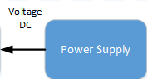

|  |  |
| --- | --- |
| Blok | Power Supply |
| Input | Jala-jala listrik |
| Output | Tegangan DC teregulasi |
| Fungsi | * Memberikan supply daya bagi seluruh sistem |

**Potensiometer**

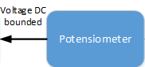

|  |  |
| --- | --- |
| Blok | Potensiometer |
| Input | Tegangan DC teregulasi |
| Output | Tegangan DC yang dapat diatur |
| Fungsi | * Memberikan tegangan berbeda untuk mengatur arus yang masuk ke LED |

**LED Inframerah**

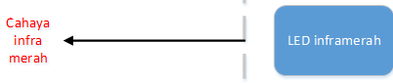

|  |  |
| --- | --- |
| Blok | LED Inframerah |
| Input | Tegangan DC atur |
| Output | Cahaya Inframerah intensitas tentu |
| Fungsi | * Memberikan iluminasi inframerah dengan intesitas sesuai setelan Potensiometer yang digunakan |

**Filter inframerah**



Gambar 2. 7 Blok Filter inframerah

Tabel 2. 6 Spesifikasi Desain Filter inframerah

|  |  |
| --- | --- |
| Blok | Filter Inframerah |
| Input | Sinar inframerah pantulan |
| Output | Sinar inframerah hasil filter |
| Fungsi | * Menyaring semua sinar kecuali sinar inframerah |

**Kamera Raspberry Pi Noir**



Gambar 2. 8 Blok Kamera Raspberry Pi Noir

Tabel 2. 6 Spesifikasi Desain Kamera Raspberry Pi Noir

|  |  |
| --- | --- |
| Blok | Kamera Raspberry Pi Noir |
| Input | Sinar inframerah hasil filter |
| Output | Data image yang akan disimpan via 15-pin CSI |
| Fungsi | * Memfokuskan sinar inframerah yang telah difilter dengan lensa * Menangkap sinar inframerah yang telah difokuskan dengan sensor |

**Mikroprosessor**



Gambar 2. 9 Blok Mikroprosessor

Tabel 2. 7 Spesifikasi Desain Mikroprosessor

|  |  |
| --- | --- |
| Blok | Mikroprosessor |
| Input | Data image serial yang siap untuk diproses |
| Output | Data image serial yang telah diproses |
| Fungsi | * Memroses data image menggunakan mikroprosessor Raspberry Pi |

**Proyektor**



Gambar 2. 10 Blok Proyektor

Tabel 2. 7 Spesifikasi Desain Proyektor

|  |  |
| --- | --- |
| Blok | Proyektor |
| Input | 18-bit Data image yang telah diproses |
| Output | Gambar proyeksi pembuluh darah |
| Fungsi | * Memroyeksikan gambar pembuluh darah langsung ke kulit yang sedang dipindai dengan warna gambar yang diinginkan |

## *Spesifikasi Deskripsi Target Fisik dan Lingkungan*

### *Spesifikasi Hardware*

* Terdiri atas LED inframerah untuk melakukan iluminasi pada lengan.
* Input daya yang diperlukan 36 Watt
* Input tegangan jala-jala 100/240 Volt AC dengan frekuensi 50-60 Hz
* Menggunakan Raspberry Pi A+
* Gambar proyeksi memiliki resolusi 320 × 240 piksel, 18 bit-color yang dibuat dari display LCD
* Ukuran fisik adalah sekitar 12 cm × 7 cm × 7 cm
* Sensornya menggunakan Kamera Noir

### *Spesifikasi Software*

* Menggunakan bahasa pemrograman C
* Disupport oleh Raspberry Pi A+

### *Spesifikasi GUI*

* Terdapat tombol on-off/switch
* Terdapat tombol pengatur intensitas sinar inframerah
* Terdapat tombol switch pengatur warna display

# PERANCANGAN

## *Desain Sistem Hardware*

### *Diagram Level 0*



Gambar 3. Diagram blok level 0 sistem hardware

Tabel 3. Spesifikasi desain hardware level 0

|  |  |
| --- | --- |
| Modul | Infussistant |
| Input | Sinar inframerah dengan panjang gelombang 850 nm |
| Output | Sinar inframerah dengan panjang gelombang 850 nm dan gambar proyeksi hasil pemrosesan dengan resolusi 320X240 piksel, 18 bit color |
| Fungsi | * Memberikan kejelasan pembuluh mana yang dipilih * Membantu kejelian dari petugas untuk memasang jarum infus pada pasien |

### Diagram Level 1



Gambar 3. Diagaram blok hardware level 1

Gambar 3.2 menunjukkan arsitektur hardware level 1. Terlihat bahwa pada devais tersebut terdapat empat buah modul utama yaitu modul iluminasi, modul *image capturing*, modul *image processing,* dan modul image projecting. Selain itu terdapat blok power supply. Khusus untuk blok power supply berikut ini penjelasan spesifikasinya.

#### Blok Power Supply



Gambar 3. Blok Power Supply

Tabel 3. Blok Power Supply

|  |  |
| --- | --- |
| Modul | Power Supply |
| Input | Tegangan jala-jala (110/240 Volt AC, frekuensi 50-60 Hz) |
| Output | Tegangan DC 12 Volt, arus 3 Ampere (36 Watt) |
| Fungsi | Mengkonversi tegangan jala-jala AC menjadi tegangan DC dengan menggunakan adapter untuk kebutuhan daya seluruh modul dalam devais |

Power supply yang digunakan awalnya adalah dengan menggunakan baterai Li-Ion, namun melihat bahwa dengan menggunakan adapter dapat mensupport keseluruhan modul maka dipilih power supply adapter.

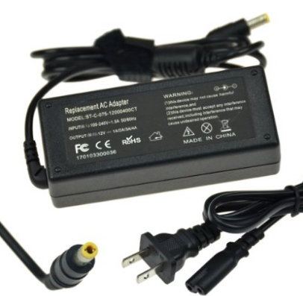

Gambar 3. Power Supply adapter

Tabel 3. Spesifikasi Power Supply 12 Volt 3 Ampere Adapter

|  |
| --- |
| Spesifikasi Power Supply 12 Volt 3 Ampere Adapter |
| Daya maksimum 36 Watt |
| Input 100/240 Volts AC, 50-60 Hz |
| Ukuran konektor 5.5 mm (luar) 2.5 mm (dalam) |
| Harga US $ 15.99 atau Rp 192.000 |

### Diagram Level 2

#### Blok Modul Iluminasi



Gambar 3. Blok subsistem iluminasi

Beradasarkan gambar 3.5, desainnya menunjukkan bagaimana sinar inframerah dapat berfungsi. Untuk blok power supply sudah dijelaskan sebelumnya sehingga pada subbab ini hanya akan menjelaskan tentang bagian iluminasinya saja. Jadi power supply memberikan daya lalu dikirim ke potensiometer. Tugas potensiometer adalah menentukan besar arus yang akan dilewatkan yang akan dikirim ke LED. Pada akhirnya arus tersebut akan menyalakan LED dan LED akan memancarkan sinar inframerah. Berikut ini penjelasan pada masing-masing blok yang terdapat pada modul iluminasi tersebut.

##### Blok LED Inframerah

Gambar 3. Desain blok LED inframerah

Berdasarkan gambar di atas, LED inframerah menerima input berupa arus dan output berupa sinar gelombang inframerah. Berikut ini adalah penjelasan dari blok LED inframerah.

Tabel 3. Blok LED Inframerah

|  |  |
| --- | --- |
| Modul | LED Inframerah |
| Input | Tegangan DC dengan rentang 3.2 – 3.4 Volt dan arus sebesar 20 mA |
| Output | Sinar gelombang inframerah dengan panjang gelombang 850nm |
| Fungsi | Memancarkan sinar inframerah untuk menyinari bagian dari yang akan dipasang jarum infus di pergelangan tangan |

Spesifikasi yang dibutuhkan harus dapat didukung oleh LED inframerah ini tertera pada Tabel 3.5

Tabel 3. Spesifikasi LED Inframerah

| Spesifikasi LED Inframerah | |
| --- | --- |
| Panjang gelombang | 850 nm |
| Arus maju | 20 mA |
| Jumlah | 10 buah |
| Intensitas cahaya | 8000-12000 mCd |
| Harga | US $ 0.05 atau Rp 600,- |
| Dimensi LED | Diameter 5mm |

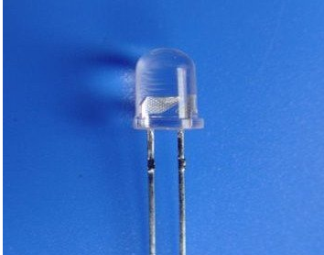

Gambar 3. LED inframerah

##### Blok Resistor

Gambar 3. Diagram blok resistor

Blok resistor ini menerima arus yang dikirim yang kemudian menghasilkan output berupa arus yang akan dikirim ke LED. Berikut ini adalah penjelasan dari input, output dan fungsi dari komponen resistor tersebut.

Tabel 3. Blok resistor

|  |  |
| --- | --- |
| Modul | Resistor |
| Input | * Tegangan DC sebesar 8 Volt DC * Arus DC sebesar 200 Ampere |
| Output | * Arus DC maksimum 20 mA * Tegangan DC maksimum 5 Volt DC |
| Fungsi | Berfungsi untuk membatasi arus yang lewat agar rangkaian LED tidak cepat rusak dan awet. Komponen resistor ini akan disusun seri dengan LEDnya |

Selanjutnya adalah penjelasan spesifikasi dari resistor yang digunakan.

Tabel 3. Spesifikasi resistor

| Spesifikasi Resistor | |
| --- | --- |
| Daya disipasi | 3 Watt |
| Besar resistansi | 2200 Ohm |
| Jumlah | 10 buah |
| Material | Metal thin film |
| Harga | Rp 4000 |
| Dimensi | Diameter 15mm |

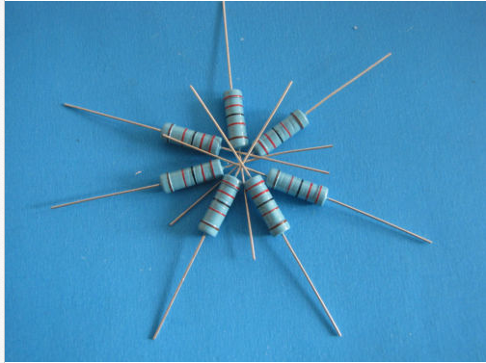

Gambar 3. Gambar Resistor

##### Blok Potensiometer

Gambar 3. Diagram Blok Potensiometer

Berdasarkan Gambar 3.8, potensiometer mendapatkan input berupa arus dan outputnya juga berupa arus. Berikut ini penjelasan dari blok potensiometer.

Tabel 3. Blok potensiometer

|  |  |
| --- | --- |
| Modul | Potensiometer |
| Input | * Tegangan DC sebesar 12 Volt DC * Arus DC sebesar 3 Ampere |
| Output | * Arus DC maksimum 200 mA * Tegangan DC maksimum 8 Volt DC |
| Fungsi | Berfungsi untuk membatasi arus yang lewat agar rangkaian LED dan untuk mengatur intensitas cahaya dari LED. |

Selanjutnya pada tabel 3.9 akan dijelaskan tentang spesifikasi dari potensiometer yang digunakan.

Tabel 3. Spesifikasi potensiometer

| Spesifikasi Potensiometer | |
| --- | --- |
| Besar resistansi | 10000 Ohm |
| Daya disipasi maks | 6 Watt |
| Jumlah | 1 buah |
| Harga | Rp 5000 |
| Dimensi | Diameter 15mm |

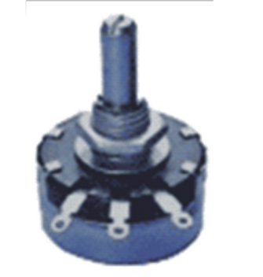

Gambar 3. Potensiometer

#### Blok Modul Image Capturing



Gambar 3. Blok Modul Image Capturing

Gambar 3.12 menggambarkan arisitektur dari modul *image capturing*. Pada modul ini terdapat tiga buah komponen yaitu filter inframerah, kamera Raspberry Pi Noir dan Power Supply. Untuk komponen Power Supply sudah dijelaskan di awal karena power supply yang digunakan adalah sama, selanjutnya yang perlu dijelaskan adalah komponen filter inframerah dan kamera Raspberry Pi Noir. Berikut ini akan dijelaskan satu-satu persatu desain dari masing-masing komponen.

##### Blok Filter Inframerah

Gambar 3. Diagram blok filter inframerah

Gambar 3.13 menggambarkan input dan output dari inframerah. Berikut ini penjelasan kerja dari filter inframerah.

Tabel 3. Blok filter inframerah

|  |  |
| --- | --- |
| Modul | Filter Inframerah |
| Input | Sinar inframerah yang dipantulkan bersama dengan cahaya tampak |
| Output | Sinar inframerah yang panjang gelombangnya paling pendek adalah 780 nm |
| Fungsi | Menahan semua cahaya tampak dan hanya melewatkan gelombang inframerah dengan panjang gelombang minimal 780 nm |

Selanjutnya akan dijelaskan tentang spesifikasi dari filter inframerah yang akan digunakan pada devais tersebut.

Tabel 3. Spesifikasi filter inframerah

| Spesifikasi Filterinframerah | |
| --- | --- |
| Merk | Green L |
| Yang difilter | 780 nm |
| Kode produk | PL-iRGL 58 |
| Jumlah | 1 buah |
| Harga | Rp 180.000 |
| Dimensi | Diameter 58 mm |

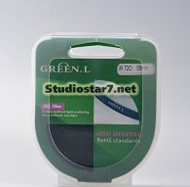

Gambar 3. Filter Inframerah Green L

##### Blok Kamera Raspberry Pi Noir

Gambar 3. Diagram blok kamera Raspberry Pi Noir

Kamera Raspberry Pi Noir adalah suatu modul kamera yang memiliki ketahanan yang cukup terhadap sinar infrared/inframerah. Kamera tersebut didesain sensornya dapat menerima semua jenis gelombang inframerah dan dapat tahan lama. Kamera ini nanti akan menerima input dari filter inframerah yaitu sinar inframerah yang telah terfilter lalu kemudian akan menghasilkan output berupa data array yang telah siap untuk diproses di dalam modul *image processing*. Berikut ini adalah penjelasan dari input, output dan fungsinya.

Tabel 3. Blok Raspberry Pi NoIR Camera

|  |  |
| --- | --- |
| Modul | Raspberry Pi NoIR Camera |
| Input | Sinar inframerah dengan panjang gelombang paling pendek 780 nm |
| Output | Data array dari sinar inframerah yang telah dikonversi oleh sensor kamera tersebut. |
| Fungsi | Menangkap semua gelombang yang telah dilewatkan ke filter. Proses perekamannya adalah bergantian dan jumlahnya akan dikonversikan dalam bentuk array. |

Selanjutnya adalah spesifikasi dari kamera yang digunakan untuk melakukan proses *image capturing*.

Tabel 3. Spesisifkasi Raspberry Pi NoIR Camera

| Spesifikasi Raspberry Pi NoIR Camera | |
| --- | --- |
| Bus | CSI, high speed rate |
| Dimensi bidang | 25mm × 20mm × 9mm |
| Resolusi kamera | 5 MP, fixed focus |
| Resolusi gambar | 2592 × 1944 pixel |
| Resolusi Video | 1080p30, 720p60 dan 640 × 480p 60/90 |
| Features | Night vision |
| Harga | US $ 29.95 atau Rp 359.400 |

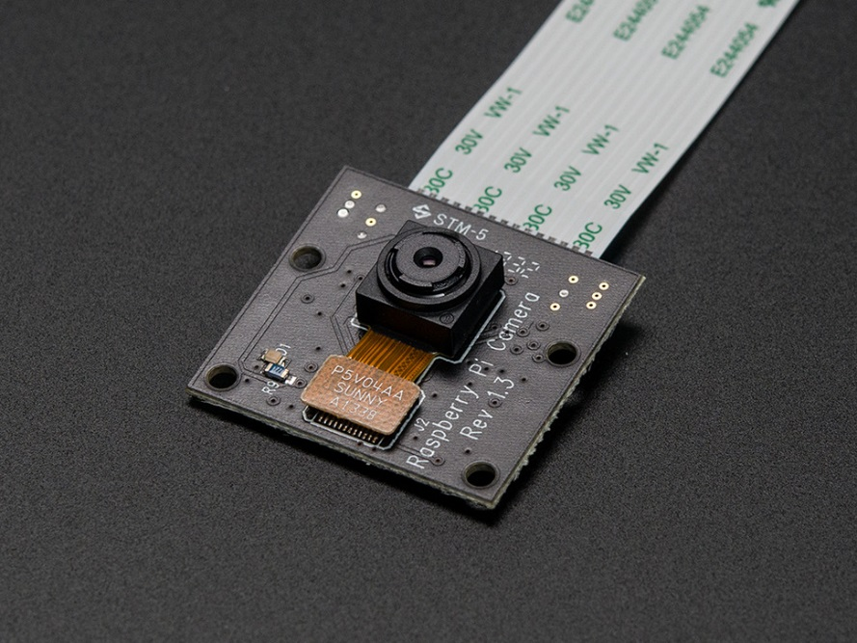

Gambar 3. Raspberry Pi NoIR Camera

#### Blok Modul Image Processing

#### Blok Modul Image Projection

## Desain Software

## Desain GUI